**论文流程**

1、确定题目：2024.6.24--2024.7.4

2、提交开题报告：2024.7.5--2024.7.20

电 脑 进 入 大 同 大 学 在 线 学 习 平 台 网 址 ：

[www.qingshuxuetang.com/sxdtdx](http://www.qingshuxuetang.com/sxdtdx) ,点击登录按钮，使用账号和密

码登录

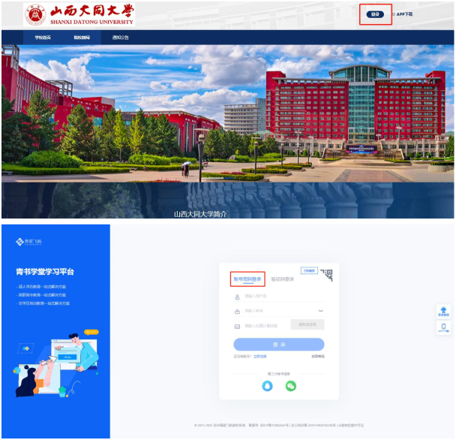

登陆后点击论文--论文流程---开题报告---上传开题报告按钮，上传填写好的开题报告文件。

**论文格式文件：** 可在论文--论文资料模板下载。

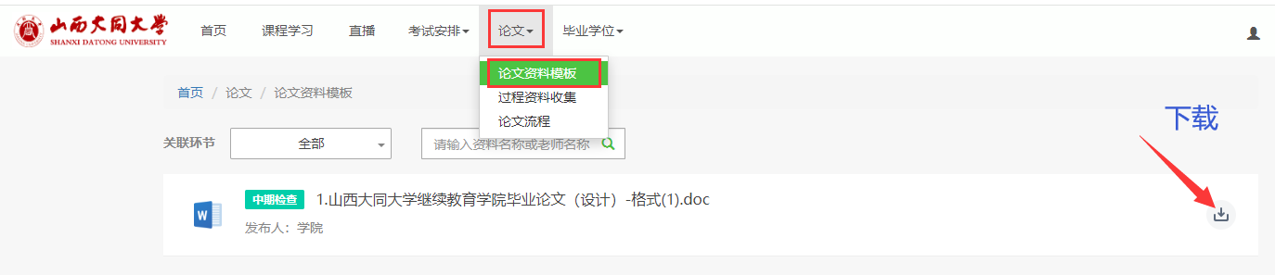

**上传开题报告：**

确定论文题目时间：2024.6.24-2024.7.4

提交开题报告时间：2024.7.5-2024.7.20

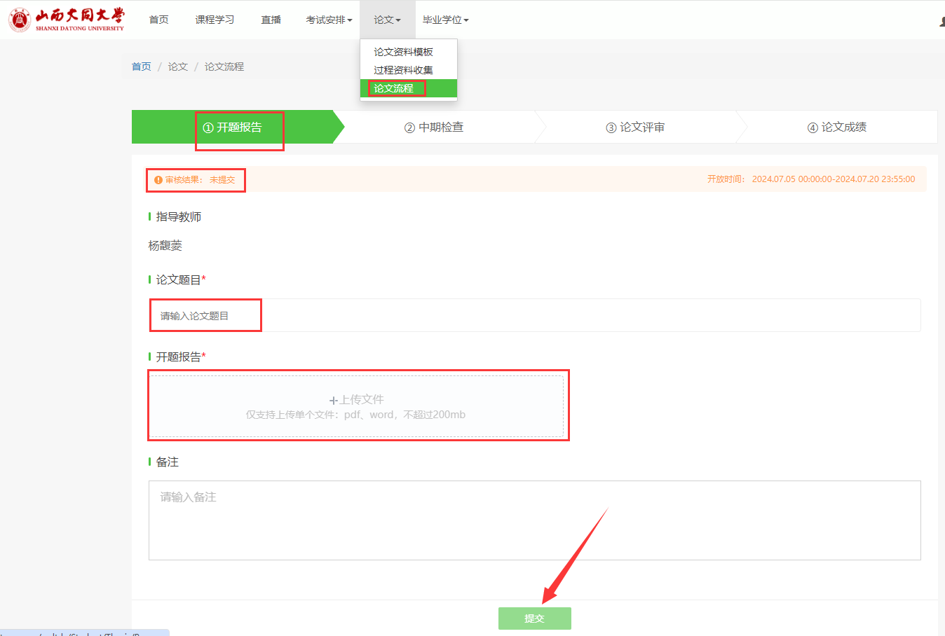

3、查找搜集资料：2024.7.21--2024.8.21

4、提交论文初稿：2024.7.21--2024.8.21

点击中期检查----上传文件按钮，上传完成编写的论文初稿，

论文模板与开题报告模板在同一文件当中。

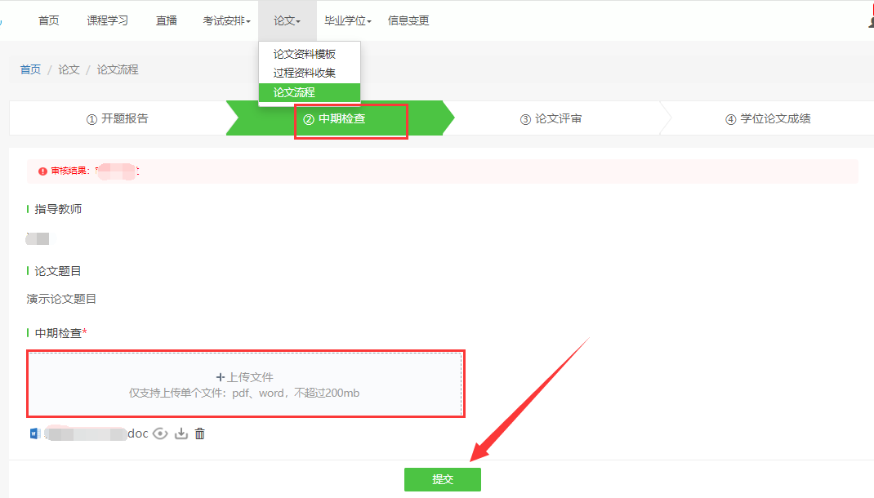

5、修改论文：2024.8.22--2024.9.22

论文中期检查报告提交后可以不定时常看下论文状态，若状态为未通过，

则需修改论文，在备注栏查看指导老师给出的修改意见，直到通过为止。

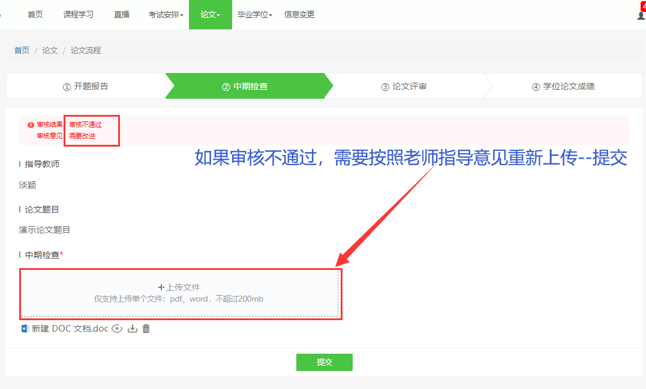

1. 提交论文定稿及查重报告提交：2024.9.23

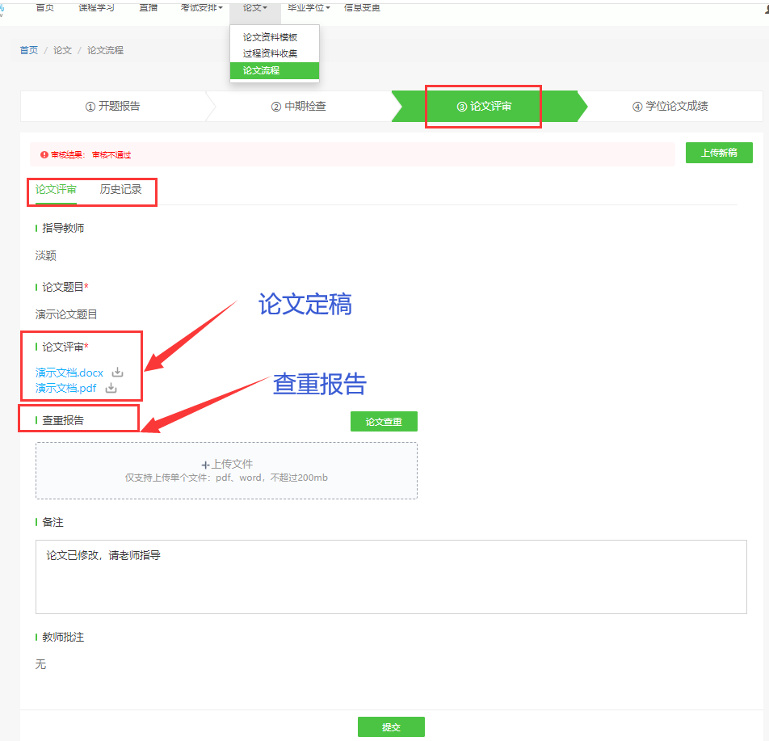

1. **论文成绩查看**

